Инструкция по монтажу прохода перекрытия у негорючих перекрытий.
При прохождении дымохода через перекрытие может использоваться проход перекрытия ППУ (рис.2). При этом размеры разделок дымохода в месте примыкания строительных конструкций и отступок от наружной поверхности дымохода следует выполнять в соответствии с «Приложением К» СНиП 41-01-2003. После сборки дымохода свободное пространство между боковыми стенками прохода перекрытия и дымоходом необходимо заполнить жаропрочным негорючим материалом. Рекомендуется материал на основе базальтовых пород (МПБ, БСТВ). Соединения элементов дымохода в проходе перекрытия не допускаются!
Рис.3 Схема монтажа прохода перекрытия.
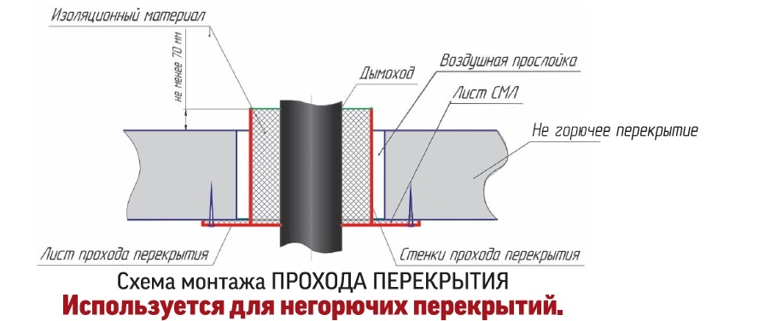
С целью устранения вертикальных нагрузок на дымоход должны использоваться площадки монтажные с креплением основным или регулируемым. Весовая нагрузка на одну площадку монтажную не должна превышать 120 кг. Для устранения боковых смещений дымохода необходимо использовать крепление универсальное (крепление универсальное с креплениемподвес), расположенное на расстоянии не более 2 метров друг от друга.
При использовании тройника в схеме дымохода его необходимо устанавливать на площадку монтажную с креплением основным или креплением регулируемым, для снятия весовых нагрузок на наклонный или горизонтальный участок дымохода.
Прохождение дымохода сквозь кровлю осуществляется при помощи «Прохода кровли», который обеспечивает герметичность кровли. Подготовка отверстия под прохождение дымохода должна выполняться в соответствии СНиП 41-01-2003, и должна обеспечивать гарантируемый отступ от всех возгораемых элементов кровли до наружной поверхности трубы дымохода.
Если труба дымохода выше кровли более чем на 1 метр, то на дымоход необходимо установить растяжки с использованием «Хомута растяжки».
На последнюю трубу Термо монтируется конус, который защищает изоляцию дымохода от воздействия атмосферных осадков. Также для предотвращения воздействия атмосферных явлений на дымовой канал в качестве последнего элемента дымохода могут устанавливаться зонт или дефлектор.
Крепление элементов дымохода между собой рекомендуется осуществлять хомутами. При монтаже дымохода нужно учитывать, что СНиП 41-01-2003 предусмотрена минимальная высота дымохода над кровлей (рис.3):
- не менее 500 мм над плоской кровлей;
- не менее 500 мм над коньком кровли или парапетом при расположении трубы на расстоянии менее 1500 мм от конька или парапета;
- не ниже конька кровли при расстоянии в пределах 1500…3000 мм от конька до дымохода;
- не ниже условной линии, проведенной под углом 10° к горизонту через вершину конька, при расстоянии от дымохода до конька более 3000 мм.
Рис.4 Схема определения высоты трубы над кровлей
